UDC
中华人民共和国国家标准 GB
P GB 50824—20xx

农村居住建筑节能设计标准
Design standard for energy efficiency of rural residential buildings

局部修订征求意见稿

20XX－XX－XX 发布 20XX－XX－XX 实施

中华人民共和国住房和城乡建设部
联合发布
国家市场监督管理总局

修订说明
本次局部修订是根据住房和城乡建设部《关于印发2022年工程建设规范标准编制及相关工作计划的通知》（建标函〔2022〕21号）的要求，由中国建筑科学研究院有限公司会同有关单位对《农村居住建筑节能设计标准》GB/T 50824—2013进行局部修订。
本次修订的主要内容是：（1）调整了适用范围，增加既有建筑节能改造设计要求；（2）明确温和地区节能设计要求；（3）提升室内计算温度、围护结构热工性能、各类用能系统能效等节能设计指标；（4）增加电加热供暖、户式燃气炉供暖等清洁取暖设计要求，完善供暖系统末端和计量监测节能设计要求；（5）完善照明节能设计要求，提升照明功率密度限制；（6）完善可再生能源建筑利用的设计要求，增加太阳能光伏发电系统和空气源热泵系统设计要求及条文说明。
本规范中下划线表示修改的内容；用黑体字表示的条文为强制性条文，必须严格执行。
本规范由住房和城乡建设部负责管理和对强制性条文的解释（如有强条），由中国建筑科学研究院有限公司负责具体技术内容的解释。执行过程中如有意见或建议，请寄送至中国建筑科学研究院有限公司（地址：北京市北三环东路30号，邮编：100013）。
本次局部修订的主编单位、参编单位、主要起草人和主要审查人：
主编单位：
参编单位：
主要起草人：
主要审查人：

《农村居住建筑节能设计标准》GB50824—2013
修订对照表
（方框部分为删除内容，下划线部分为增加内容）
现行《规范》条文 | 修订征求意见稿
1 总则 | 1 总则
1.0.1 为贯彻国家有关节约能源、保护环境的法规和政策，改善农村居住建筑室内热环境，提高能源利用效率，制定本标准。 | 1.0.1 为贯彻国家有关节约能源、保护环境的法规和政策，改善农村居住建筑室内热环境，提高能源利用效率，推动可再生能源利用，制定本标准。
1.0.2 本标准适用于农村新建、改建和扩建的居住建筑节能设计。 | 1.0.2 本标准适用于农村新建、改扩建和扩改建的居住建筑节能设计和既有建筑节能改造设计。
1.0.3 农村居住建筑的节能设计应结合气候条件、农村地区特有的生活模式、经济条件，采用适宜的建筑形式、节能技术措施以及能源利用方式，有效改善室内居住环境，降低常规能源消耗及温室气体的排放。 | 1.0.3 农村居住建筑的节能设计应结合气候条件、农村地区特有的生活模式、经济条件，采用适宜的建筑形式、节能技术措施以及能源利用方式，有效改善室内居住环境，降低常规能源消耗及温室气体的排放。当进行节能改造设计时，还应考虑建筑结构安全、改造成本和运行费用。
2 术语 | 2 术语
2.0.1 围护结构 building envelope  指建筑各面的围挡物，包括墙体、屋顶、门窗、地面等。 | 2.0.1 围护结构 building envelope  指建筑物及房间各面的围挡物，包括墙体、屋顶、门窗、地面等。
2.0.8A 太阳得热系数（SHGC） solar heat gain coefficient
通过透光围护结构（门窗）的太阳辐射室内得热量与投射到透光围护结构（门窗）外表面上的太阳辐射量的比值。太阳辐射室内得热量包括太阳辐射通过辐射透射的得热量和太阳辐射被构件吸收再传入室内的得热量两部分。
3 基本规定 | 3 基本规定
3.0.1 农村居住建筑节能设计应与地区气候相适应，农村地区建筑节能气候分区应符合表3.0.1的规定。  表3.0.1 农村地区建筑节能设计气候分区  分区名称 热工分区名称 气候区划主要 指标 代表性地区  Ⅰ 严寒 地区 1月平均气温≤-11℃ 7月平均气温≤25℃ 漠河、图里河、黑河、嫩江、海拉尔、博克图、新巴尔虎右旗、呼玛、伊春、阿尔山、狮泉河、改则、班戈、那曲、申扎、刚察、玛多、曲麻菜、杂多、达日、托托河、东乌珠穆沁旗、哈尔滨、通河、尚志、牡丹江、泰来、安达、宝清、富锦、海伦、敦化、齐齐哈尔、虎林、鸡西、绥芬河、桦甸、锡林浩特、二连浩特、多伦、富蕴、阿勒泰、丁青、索县、冷湖、都兰、同德、玉树、大柴旦、若尔盖、蔚县、长春、四平、沈阳、呼和浩特、赤峰、达尔罕联合旗、集安、临江、长岭、前郭尔罗斯、延吉、大同、额济纳旗、张掖、乌鲁木齐、塔城、德令哈、格尔木、西宁、克拉玛依、日喀则、隆子、稻城、甘孜、德钦  Ⅱ 寒冷 地区 1月平均气温-11～0℃ 7月平均气温18～28℃ 承德、张家口、乐亭、太原、锦州、朝阳、营口、丹东、大连、青岛、潍坊、海阳、日照、菏泽、临沂、离石、卢氏、榆林、延安、兰州、天水、银川、中宁、伊宁、喀什、和田、马尔康、拉萨、昌都、林芝、北京、天津、石家庄、保定、邢台、沧州、济南、德州、定陶、郑州、安阳、徐州、亳州、西安、哈密、库尔勒、吐鲁番、铁干里克、若羌  Ⅲ 夏热冬冷地区 1月平均气温0～10℃ 7月平均气温25～30℃ 上海、南京、盐城、泰州、杭州、温州、丽水、舟山、合肥、铜陵、宁德、蚌埠、南昌、赣州、景德镇、吉安、广昌、邵武、三明、驻马店、固始、平顶山、少绕、武汉、沙市、老河口、随州、远安、恩施、长沙、永州、张家界、涟源、韶关、汉中、略阳、山阳、安康 、成都、平武、达州、内江、重庆、桐仁、凯里、桂林、西昌*、酉阳*、贵阳*、遵义*、桐梓*、大理*  Ⅳ 夏热冬暖地区 1月平均气温＞10℃ 7月平均气温25～29℃ 福州、泉州、漳州、广州、梅州、汕头、茂名、南宁、梧州、河池、百色、北海、萍乡、元江、景洪、海口、琼中、三亚、台北  注：带*号地区在建筑热工分区中属温和A区，围护结构限值按夏热冬冷地区的相关参数执行。 | 3.0.1 农村居住建筑节能设计应与地区气候相适应，农村地区建筑节能气候分区应符合现行国家标准《民用建筑热工设计规范》GB 50176和表3.0.1的规定。  表3.0.1 农村地区建筑节能设计气候分区  分区名称 热工分区名称 气候区划主要 指标 代表性地区  Ⅰ 严寒 地区 1月平均气温≤-11-10℃ 7月平均气温≤25℃ 漠河、图里河、黑河、嫩江、海拉尔、博克图、新巴尔虎右旗、呼玛、伊春、阿尔山、狮泉河、改则、班戈、那曲、申扎、刚察、玛多、曲麻菜、杂多、达日、托托河、东乌珠穆沁旗、哈尔滨、通河、尚志、牡丹江、泰来、安达、宝清、富锦、海伦、敦化、齐齐哈尔、虎林、鸡西、绥芬河、桦甸、锡林浩特、二连浩特、多伦、富蕴、阿勒泰、丁青、索县、冷湖、都兰、同德、玉树、大柴旦、若尔盖、蔚县、丰宁、围场、长春、四平、沈阳、呼和浩特、赤峰、达尔罕联合旗、集安、临江、长岭、前郭尔罗斯、延吉、大同、河曲、额济纳旗、张掖、乌鲁木齐、塔城、德令哈、格尔木、西宁、克拉玛依、日喀则、隆子、稻城、甘孜、色达、德格、潘松、理塘、康定、德钦、马鬃山、酒泉、玉门镇、华家岭、茫崖、冷湖  Ⅱ 寒冷 地区 1月平均气温-11-10～0℃ 7月平均气温18～28℃ 承德、张家口、怀来、唐山、乐亭、太原、锦州、朝阳、营口、丹东、大连、青岛、潍坊、海阳、日照、菏泽、临沂、原平、离石、榆社、介休、运城、阳城、卢氏、西安、榆林、延安、宝鸡、敦煌、兰州、天水、银川、中宁、伊宁、喀什、和田、马尔康、拉萨、昌都、林芝、北京、天津、石家庄、保定、邢台、沧州、济南、德州、定陶、郑州、安阳、孟津、西华、徐州、亳州、西安、哈密、库尔勒、吐鲁番、铁干里克、若羌、吉兰泰、临河、盐池、道孚、马尔康、九龙、威宁、毕节、昭通  Ⅲ 夏热冬冷地区 1月平均气温0～10℃ 7月平均气温25～30℃ 上海、南京、盐城、泰州、杭州、温州、丽水、舟山、合肥、铜陵、宁德、蚌埠、南昌、赣州、景德镇、吉安、广昌、邵武、三明、驻马店、南阳、信阳、固始、平顶山、少绕、武汉、沙市、老河口、随州、远安、恩施、长沙、永州、张家界、涟源、韶关、汉中、略阳、山阳、安康 、成都、平武、绵阳、雅安、宜宾、南充、泸州、达州、内江、重庆、桐仁、凯里、桂林、思南、三穗、罗甸、榕江西昌*、酉阳*、贵阳*、遵义*、桐梓*、大理*、武夷山市、浦城、福鼎、南平、长汀、永安、蒙山  Ⅳ 夏热冬暖地区 1月平均气温＞10℃ 7月平均气温25～29℃ 福州、泉州、漳州、广州、梅州、汕头、茂名、南宁、梧州、河池、百色、北海、萍乡、元江、景洪、海口、琼中、三亚、台北、元谋、勐腊、漳平、平潭、厦门、连平、河源、深圳、汕尾、湛江、阳江、柳州、那坡、钦州、东方、儋州  V 温和地区 1月平均气温0～13℃ 7月平均气温18～25℃ 温和A区：西昌、酉阳、贵阳、桐梓、大理、会理、兴义、独山、昆明、丽江、会泽、腾冲、保山、楚雄、沾益、泸西、广南  温和B区：瑞丽、耿马、临沧、澜沧、思茅、江城、蒙自  注：带*号地区在建筑热工分区中属温和A区，围护结构限值按夏热冬冷地区的相关参数执行。
3.0.2 严寒和寒冷地区农村居住建筑的卧室、起居室等主要功能房间，节能计算冬季室内热环境参数的选取应符合下列规定：  1 室内计算温度应取14℃；  2 计算换气次数应取0.5 h⁻¹。 | 3.0.2 严寒和寒冷地区农村居住建筑的卧室、起居室等主要功能房间，节能计算冬季室内热环境参数的选取应符合下列规定：  1 室内计算温度应取1418℃；  2 计算换气次数应取0.5 h⁻¹。
3.0.4A 温和A区农村居住建筑的卧室、起居室等主要功能房间，节能计算冬季室内热环境参数的选取应符合下列规定：
1 室内计算温度应取8℃；
2 计算换气次数应取1 h⁻¹。
3.0.5 农村居住建筑应充分利用建筑外部环境因素创造适宜的室内环境。 | 3.0.5 农村居住建筑应充分利用建筑外部环境因素创造适宜的室内环境。农村居住建筑设计应根据当地气候特征、自然资源和场地条件，充分利用被动式建筑设计降低建筑冷热负荷需求，并应采用清洁能源为建筑提供供暖、空调、生活热水、照明、炊事等用能。
3.0.7 农村居住建筑节能设计应总结并采用当地有效的保暖降温经验和措施，并应与当地民居建筑设计风格相协调。 | 3.0.7 农村居住建筑节能设计应总结并采用当地有效的保暖降温经验和措施，并应充分利用乡土技术和材料，与当地民居建筑设计风格相协调。节能改造后的农村居住建筑应体现乡土建筑特色，并与村落整体风貌相融合。
 | 3.0.8 执行本标准的新建农村居住建筑能耗水平应较《农村居住建筑节能设计标准》GB/T 50824-2013降低30%以上。
 | 3.0.9 执行农村居住建筑节能50%以下标准且改造后能继续使用20年以上的既有建筑应进行节能改造。节能改造后建筑能耗指标应较节能改造前降低30%，改造部分宜满足新建建筑性能要求。
 | 3.0.10 农村居住建筑节能改造应优先进行围护结构节能改造，可同步进行用能系统和可再生能源利用系统改造。
 | 3.0.11 农村居住建筑在满足节能要求的前提下，宜优先采用装配式建筑技术。
4 建筑布局与节能设计 | 4 建筑布局与节能设计
4.1 一般规定 | 4.1 一般规定
4.1.1 农村居住建筑的选址与布置应根据不同的气候区进行选择。严寒和寒冷地区应有利于冬季日照和冬季防风，并应有利于夏季通风；夏热冬冷地区应有利于夏季通风，并应兼顾冬季防风；夏热冬暖地区应有利于自然通风和夏季遮阳。 | 4.1.1 农村居住建筑的选址与布置应根据不同的气候区进行选择。严寒和寒冷地区应有利于冬季日照和冬季防风，并应有利于夏季通风；夏热冬冷和温和地区应有利于夏季通风，并应兼顾冬季防风和夏季遮阳；夏热冬暖地区应有利于自然通风和夏季遮阳。
4.1.3 农村居住建筑宜采用被动式太阳房满足冬季供暖需求。 | 4.1.3 农村居住建筑宜采用被动式太阳房满足冬季供暖需求。被动式太阳房宜设置在建筑南侧，与门斗、走廊、阳台、温室、起居室、卧室等功能空间结合设计。
 | 4.1.3A 采用可再生能源系统的新建农村居住建筑应进行可再生能源系统与建筑的一体化设计，可再生能源系统应与建筑同步设计、同步施工、同步验收。既有建筑进行节能改造时，宜采用可再生能源系统一体化改造方案，改造前应进行结构安全评估，并兼顾建筑外观风貌。可再生能源系统一体化改造宜与既有农村居住建筑的功能、安全、风貌等改造工程同期进行。
4.2 选址与布局 | 4.2 选址与布局
4.2.4 农村居住建筑建造在山坡上时，应根据地形依山势而建，不宜进行过多地挖土填方。 | 4.2.4 农村居住建筑建造在山坡上时，应根据地形依山势而建，不宜进行过多地挖土填方，选址宜避开背阴的北坡地段。
4.3 平立面设计 | 4.3 平立面设计
4.3.1 严寒和寒冷地区农村居住建筑的体形宜简单、规整，平立面不宜出现过多的局部凸出或凹进的部位。开口部位设计应避开当地冬季的主导风向。 | 4.3.1 严寒和寒冷地区农村居住建筑的体形宜简单、规整，平立面不宜出现过多的局部凸出或凹进的部位。严寒地区农村居住建筑的体形系数不应超过0.55，寒冷地区农村居住建筑的体形系数不应超过0.57。开口部位设计应避开当地冬季的主导风向。
4.3.2 夏热冬冷、夏热冬暖和温和地区农村居住建筑的体形宜错落、丰富，并宜有利于夏季遮阳及自然通风。开口部位设计应利用当地夏季主导风向，并宜有利于自然通风。 | 4.3.2 夏热冬冷、夏热冬暖和温和地区农村居住建筑的体形宜错落、丰富，并宜有利于夏季遮阳及自然通风。夏热冬冷A区和温和A区农村居住建筑的体形系数不应超过0.6。开口部位设计应利用当地夏季主导风向，并宜有利于自然通风。
4.3.6 严寒和寒冷地区农村居住建筑的外窗面积不应过大，南向宜采用大窗，北向宜采用小窗，窗墙面积比限值宜符合表4.3.6的规定。  表4.3.6 严寒和寒冷地区农村居住建筑的窗墙面积比限值  朝 向 窗墙面积比  严寒地区 寒冷地区  北 ≤0.25 ≤0.30  东 、西 ≤0.30 ≤0.35  南 ≤0.40 ≤0.45 | 4.3.6 严寒和寒冷地区农村居住建筑的外窗面积不应过大，南向宜采用大窗，北向宜采用小窗，窗墙面积比限值宜符合表4.3.6的规定。  表4.3.6 严寒和寒冷地区农村居住建筑的窗墙面积比限值  朝 向 窗墙面积比  严寒地区 寒冷地区 夏热冬冷地区 夏热冬暖地区 温和A区  北 ≤0.25 ≤0.30 ≤0.40 ≤0.40 ≤0.40  东 、西 ≤0.30 ≤0.35 ≤0.35 ≤0.30 ≤0.35  南 ≤0.40 ≤0.45 ≤0.45 ≤0.40 ≤0.50
4.3.9 农村居住建筑外窗的可开启面积应有利于室内通风换气。严寒和寒冷地区农村居住建筑外窗的可开启面积不应小于外窗面积的25%；夏热冬冷和夏热冬暖地区、温和B区农村居住建筑外窗的可开启面积不应小于外窗面积的30%。 | 4.3.9 农村居住建筑外窗的可开启面积应有利于室内通风换气。严寒和寒冷地区农村居住建筑外窗的可开启面积不应小于外窗面积的25%；夏热冬冷地区、温和A区农村居住建筑外窗的可开启面积不应小于房间地面面积的5％或外窗面积的30%，和夏热冬暖地区、温和B区农村居住建筑外窗的可开启面积不应小于房间地面面积的10％或外窗面积的45％外窗面积的30%。
4.4.9 被动式太阳房应根据房间的使用性质选择适宜的集热方式。以白天使用为主的房间，宜采用直接受益式或附加阳光间式[图4.4.9（a）和图4.4.9（b）]；以夜间使用为主的房间，宜采用具有较大蓄热能力的集热蓄热墙式[图4.4.9（c）]。  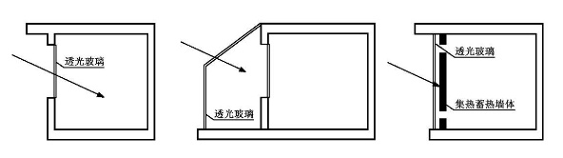(a) 直接受益式 b） 附加阳光间式 （c） 集热蓄热墙式  图4.4.9 被动式太阳房示意 | 4.4.9 被动式太阳房应根据房间的使用性质选择适宜的集热方式。以白天使用为主的房间，宜采用直接受益式或附加阳光间式[图4.4.9（a）和图4.4.9（b）]；以夜间使用为主的房间，宜采用具有较大蓄热能力的集热蓄热墙式[图4.4.9（c）]。  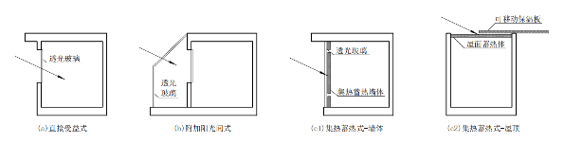  图4.4.9 被动式太阳房示意
4.4.12 太阳房的设计应符合下列规定：  1 集热蓄热墙应采用吸收率高、耐久性强的吸热外饰材料。透光罩的透光材料与保温装置、边框构造应便于清洗和维修；  2 集热蓄热墙宜设置通风口。通风口的位置应保证气流通畅，并应便于日常维修与管理；通风口处宜设置止回风阀并采取保温措施；  3 集热蓄热墙体应有较大的热容量和导热系数；  4 严寒地区宜选用双层玻璃，寒冷地区可选用单层玻璃。 | 4.4.12 集热蓄热式太阳房的设计应符合下列规定：  1 集热蓄热墙体应采用有较大热容量和导热系数的材料，应采用吸收率高、耐久性强的吸热外饰材料。透光罩的透光材料与保温装置、边框构造应便于清洗和维修；  2 集热蓄热墙集热蓄热式太阳房宜设置通风口。通风口的位置应保证气流通畅，并应便于日常维修与管理；通风口处宜设置止回风阀并采取保温措施；  3 集热蓄热墙体应有较大的热容量和导热系数；  43 严寒地区宜选用双层玻璃，寒冷地区可选用单层玻璃。
4.4.13 被动式太阳房蓄热体面积应为集热面积的3倍以上，蓄热体的设计应符合下列规定：  1 宜利用建筑结构构件设置蓄热体。蓄热体宜直接接收阳光照射；  2 应采用成本低、比热容大，性能稳定、无毒、无害，吸热放热快的蓄热材料；  3 蓄热地面、墙面不宜铺设地毯、挂毯等隔热材料；  4 有条件时宜设置专用的水墙或相变材料蓄热。 | 4.4.13 被动式太阳房应设置蓄热体，蓄热体面积应为集热面积的3倍以上，蓄热体的设计应符合下列规定：  1 宜利用建筑结构构件设置蓄热体。蓄热体宜直接接收阳光照射；  2 应采用成本低、比热容大，性能稳定、无毒、无害，吸热放热快的蓄热材料；  3 蓄热地面、墙面不宜铺设地毯、挂毯等隔热材料；  4 有条件时宜设置专用的水墙或相变材料蓄热。
4.4.14 被动式太阳房南向玻璃窗的开窗面积，应保证在冬季通过窗户的太阳得热量大于通过窗户向外散发的热损失。南向窗墙面积比及对应的外窗传热系数限值宜根据不同集热方式，按表4.4.14选取。当不符合表4.4.14中限值规定时，宜进行节能性能计算确定。  表4.4.14 被动太阳房南向开窗面积大小及外窗的传热系数限值  集热方式 冬季日照率ρs 南向窗墙面积比限值 外窗传热系数限值 W/（m²·K）  直接受益式 ρs≥0.7 ≥0.5 ≤2.5  0.7＞ρs≥0.55 ≥0.55 ≤2.5  集热蓄热墙式 ρs≥0.7 — ≤6.0  0.7＞ρs≥0.55  附加阳光间式 ρs≥0.7 ≥0.6 ≤4.7  0.7＞ρs≥0.55 ≥0.7 ≤4.7 | 4.4.14 被动式太阳房南向玻璃窗的开窗面积，应保证在冬季通过窗户的太阳得热量大于通过窗户向外散发的热损失。南向窗墙面积比及对应的外窗传热系数限值宜根据不同集热方式，按表4.4.14选取。当不符合表4.4.14中限值规定时，宜进行节能性能计算确定。  表4.4.14 被动太阳房南向开窗面积大小及外窗的传热系数限值  集热方式 冬季日照率ρs 南向窗墙面积比限值 外窗传热系数限值 W/（m²·K）  直接受益式 ρs≥0.7 ≥0.5 ≤2.5  0.7＞ρs≥0.55 ≥0.55 ≤2.5  集热蓄热墙式 ρs≥0.7 — ≤6.0  0.7＞ρs≥0.55  附加阳光间式 ρs≥0.7 ≥0.6 ≤4.7  0.7＞ρs≥0.55 ≥0.7 ≤4.7
5 围护结构保温隔热 | 5 围护结构保温隔热
5.1 一般规定 | 5.1 一般规定
5.1.1 严寒和寒冷地区农村居住建筑宜采用保温性能好的围护结构构造形式；夏热冬冷和夏热冬暖地区农村居住建筑宜采用隔热性能好的重质围护结构构造形式。 | 5.1.1严寒和寒冷地区农村居住建筑宜应采用保温性能好的围护结构构造形式；夏热冬冷和夏热冬暖地区农村居住建筑宜应采用隔热性能好的重质围护结构构造形式；采暖与非采暖房间的隔墙应按外围护结构要求进行设计。
5.1.3 严寒和寒冷地区农村居住建筑的围护结构，应采取下列节能技术措施：  1 应采用有附加保温层的外墙或自保温外墙；  2 屋面应设置保温层；  3 应选择保温性能和密封性能好的门、窗；  4 地面宜设置保温层。 | 5.1.3 严寒和寒冷地区农村居住建筑的围护结构，应采取下列节能技术措施：  1 应采用有附加保温层的外墙或自保温外墙；宜采用保温与结构一体化外墙；  2 屋面应设置保温层；  3 应选择保温性能和密封性能好的外门、外窗；  4 地面宜应设置保温层。
 | 5.1.5 农村居住建筑围护结构改造宜整体实施，在满足节能改造目标的前提下，可对外墙、屋面和外窗进行局部改造，可进行结构加固与节能改造一体化的设计。
 | 5.1.6 农村居住建筑节能改造后，围护结构内表面不应出现结露、发霉等现象。
5.2 围护结构热工性能 | 5.2 围护结构热工性能
5.2.1 严寒和寒冷地区农村居住建筑围护结构的传热系数，不应大于表5.2.1中的规定限值。  表5.2.1 严寒和寒冷地区农村居住建筑围护结构传热系数限值  建筑气候区 围护结构部位的传热系数K[W/(m²·K)]  外墙 屋面 吊顶 外窗 外门  南向 其它向  严寒地区 0.50 0.40 — 2.2 2.0 2.0  — 0.45  寒冷地区 0.65 0.50 — 2.8 2.5 2.5 | 5.2.1 严寒和寒冷地区新建农村居住建筑围护结构的传热系数，不应大于表5.2.1中的规定限值。  表5.2.1 严寒和寒冷地区农村居住建筑围护结构传热系数限值  建筑气候区 围护结构部位的传热系数K[W/(m²·K)]  外墙（架空或外挑楼板） 屋面 吊顶 外窗 外门  南向 其它向  严寒地区 0.50 0.30 0.40 0.25 — 2.2 2.0 2.0 2.0  — 0.45  寒冷地区 0.65 0.45 0.50 0.30 — 2.8 2.5 2.5 2.5
5.2.2 夏热冬冷和、夏热冬暖地区农村居住建筑围护结构的传热系数、热惰性指标及遮阳系数，宜符合表5.2.2的规定。  表5.2.2 夏热冬冷和、夏热冬暖地区围护结构传热系数、热惰性指标  及遮阳系数的限值  建筑气候分区 围护结构部位的传热系数K[ W/(m²·K)]、热惰性指标D及遮阳系数SC  外墙 屋面 户门 外窗  卧室、起居室 厨房、卫生间、储藏间  夏热冬冷地区 K≤1.8，D≥2.5 K≤1.5，D＜2.5 K≤1.0，D≥2.5 K≤0.8，D＜2.5 K≤3.0 K≤3.2 K≤4.7  夏热冬暖地区 K≤2.0，D≥2.5 K≤1.2，D＜2.5 K≤1.0，D≥2.5 K≤0.8，D＜2.5 — K≤4.0 SHGCSC≤0.5 — | 5.2.2 夏热冬冷和、夏热冬暖和温和A地区新建农村居住建筑围护结构的传热系数、热惰性指标及太阳得热系数SHGC遮阳系数，宜符合表5.2.2的规定。  表5.2.2 夏热冬冷和、夏热冬暖和温和A地区围护结构传热系数、热惰性指标  及遮阳系数及太阳得热系数SHGC的限值  建筑气候分区 围护结构部位的传热系数K[ W/(m²·K)]、热惰性指标D及遮阳系数SC太阳得热系数SHGC  外墙 屋面 户门 外窗  卧室、起居室 厨房、卫生间、储藏间  夏热冬冷A地区 K≤1.81.2，D≥2.5 K≤1.51.0，D＜2.5 K≤1.00.7，D≥2.5 K≤0.80.5，D＜2.5 K≤3.0 2.8 K≤3.22.5 K≤4.73.2  夏热冬冷B区 K≤3.22.5 SHGC≤0.55  夏热冬暖地区 K≤2.01.5，D≥2.5 K≤1.21.0，D＜2.5 K≤1.00.8，D≥2.5 K≤0.80.6，D＜2.5 — K≤4.03.2 SHGCSC≤0.50.35 —  温和A区 K≤1.2，D≥2.5 K≤1.0，D＜2.5 K≤0.7，D≥2.5 K≤0.5，D＜2.5 K≤2.8 K≤2.5 K≤3.2
5.3 外墙 | 5.3 外墙
5.3.7 当进行外墙节能改造时，应符合下列规定：
1 宜选用外墙外保温构造；
2 当需要保留建筑外立面或者外保温施工困难时，可选用外墙内保温构造。
5.3.8 外墙节能改造应满足下列要求：
1 采用外墙外保温做法时，墙体与屋面、门窗、地面的交接位置，以及墙面雨水管、电表箱、燃气管道等位置应进行节点保温和防水构造设计；
2 采用外墙内保温做法时，应防止结露，并对混凝土梁、柱等热桥部位进行结露验算；
3 仅对首层外墙改造时，首层与首层以上交接的外墙部分应做防火防水处理，首层以上的外墙部分应进行外立面处理；
4 南向外墙改造宜进行被动式太阳能房设计。
5.4 门窗 | 5.4 门窗
5.4.1 农村居住建筑应选用保温性能和密闭性能好的门窗，不宜采用推拉窗，外门、外窗的气密性等级不应低于现行国家标准《建筑外门窗气密、水密、抗风压性能分级及检测方法》GB/T 7106规定的4级。 | 5.4.1 农村居住建筑应选用保温性能和密闭性能好的门窗，不宜采用推拉窗，外门、外窗的气密性等级不应低于现行国家标准《建筑外门窗气密、水密、抗风压性能分级及检测方法》GB/T 7106《建筑幕墙、门窗通用技术条件》GB/T 31433规定的4级。
5.4.5 严寒和寒冷地区外窗节能改造，可根据具体情况选择下列技术措施：
1当原有外窗较好，且窗台空间允许时，可增加一樘新窗，两层窗户的间距不应小于100mm；
2当原有外窗较好，窗台空间不允许时，可在内侧增加一层保温窗帘，保温窗帘应易开启和易关闭；边框可选用塑料或铝合金，边框周边应密封良好；
3原有外窗没有维修价值时，应更换为传热系数较小、气密性良好的中空玻璃平开窗；
4门窗框与墙体之间的缝隙应封堵填实；
5户外连廊宜采用单层玻璃窗在外部进行封闭，封闭部分内的外墙可不做保温处理。
 | 5.4.6 严寒和寒冷地区单层外门节能改造可采取更换为保温门、加保温门帘、设置门斗等措施。
 | 5.4.7夏热冬暖、夏热冬冷和温和A区外窗进行遮阳节能改造时，宜采用外遮阳措施。增设外遮阳时，应对增设结构的安全性进行核验。
5.5 屋面 | 5.5 屋面
5.5.3 夏热冬冷和夏热冬暖地区农村居住建筑的屋面保温构造形式和保温材料厚度，可按本标准表A.0.7选用。 | 5.5.3 夏热冬冷和、夏热冬暖和温和A地区农村居住建筑的屋面保温构造形式和保温材料厚度，可按本标准表A.0.7选用。
5.5.4 夏热冬冷和夏热冬暖地区农村居住建筑的屋面可采用种植屋面，种植屋面应符合现行行业标准《种植屋面工程技术规程》JGJ 155的有关规定。 | 5.5.4 夏热冬冷和、夏热冬暖和温和A地区农村居住建筑的屋面可采用种植屋面，种植屋面应符合现行行业标准《种植屋面工程技术规程》JGJ 155的有关规定。
5.5.5 对平屋面进行节能改造时，可选择下列技术措施：
1 可增设室内吊顶，并敷设一定厚度的轻质保温材料；
2 平屋面表面平整、无渗漏时，可在原屋面上增设保温层和保护层，形成倒置式屋面，改造部位应符合现行行业标准《倒置式屋面工程技术规程》JGJ 230的有关规定。
5.5.6 对坡屋面进行节能改造时，应选择下列技术措施：
1 优先增设室内吊顶，并敷设一定厚度的轻质保温材料；
2 在原屋面上增设保温层和保护层。
5.6 地面 | 5.6 地面
5.6.1 严寒地区农村居住建筑的地面宜设保温层，外墙在室内地坪以下的垂直墙面应增设保温层。地面保温层下方应设置防潮层。 | 5.6.1 严寒地区农村居住建筑的地面宜应设保温层，寒冷地区宜设保温层，且其热阻不应小于0.91 (m2·K/W)，外墙在室内地坪以下的垂直墙面应增设保温层。地面保温层下方应设置防潮层。
 | 5.6.1A 严寒和寒冷地区卧室、起居室宜采用建筑蓄热地面。
5.6.2 夏热冬冷和夏热冬暖地区地面宜做防潮处理，也可采取地表面采用蓄热系数小的材料或采用带有微孔的面层材料等防潮措施。 | 5.6.2 夏热冬冷和、夏热冬暖和温和A地区地面宜做防潮处理，也可采取地表面采用蓄热系数小的材料或采用带有微孔的面层材料等防潮措施。
6 供暖通风系统 | 6 供暖通风系统
6.1 一般规定 | 6.1 一般规定
6.1.1 农村居住建筑供暖设计应与建筑设计同步进行，应结合建筑平面和结构，对灶、烟道、烟囱、供暖设施等进行综合布置。 | 6.1.1 农村居住建筑供暖系统设计应与建筑设计同步进行，应结合建筑平面和结构，对灶、烟道、烟囱、供暖设施等进行综合布置。
 | 6.1.1A 农村居住建筑应根据不同地区的气候特征、能源资源条件、经济发展水平，并应分析投资成本和运行费用后，选择适宜的清洁供暖方式和通风降温方式。
6.1.2 严寒和寒冷地区农村居住建筑应根据房间耗热量、供暖需求特点、居民生活习惯以及当地资源条件，合理选用火炕、火墙火炉、热水供暖系统、等一种或多种供暖方式，并宜利用生物质燃料。夏热冬冷地区、温和地区农村居住建筑宜采用局部供暖设施。 | 6.1.2 严寒和寒冷地区农村居住建筑应根据房间耗热量、供暖需求特点、居民生活习惯以及当地资源条件，合理选用空气源热泵、生物质燃料、太阳能热水供暖、电加热供暖、户式燃气炉、火炕、火墙火炉、热水供暖系统、等一种或多种供暖方式，且宜兼顾炊事用能需求，并宜应优先利用可再生能源生物质燃料供暖。夏热冬冷地区、温和A区农村居住建筑宜采用局部供暖设施。
 | 6.1.2A 农村居住建筑宜采用分散式供暖方式，当采用集中供暖方式时，应符合现行国家标准《民用建筑供暖通风与空气调节设计规范》GB 50736的有关规定。
 | 6.1.2B 供暖系统末端应结合房间耗热量、供暖需求特点及当地居民用能习惯等，选用散热器、低温热水地面辐射、风机盘管和火炕火墙等一种或多种供暖末端形式。末端系统设计应符合现行国家标准《民用建筑供暖通风与空气调节设计规范》GB 50736的有关规定。
6.1.4 供暖用燃烧器具应符合国家现行相关产品标准的规定，烟气流通设施应进行气密性设计处理。 | 6.1.4 供暖设备和产品用燃烧器具应符合国家现行相关产品标准的规定，宜选用二级能效及以上产品。烟气流通设施应进行气密性设计处理。
 | 6.1.5 清洁供暖系统宜配备能源计量、监测和控制系统，并应合理设置运行控制策略。
6.2 火炕与火墙 | 6.2 火炕与火墙
6.2.3 火炕炕体设计应符合下列规定：  1 火炕内部烟道应遵循“前引后导”的布置原则。热源强度大、持续时间长的炕体宜采用花洞式烟道；热源强度小、持续时间短的炕体宜采用设后分烟板的简单直洞烟道；  2 烟气入口的喉眼处宜设置火舌，不宜设置落灰膛；  3 烟道高度宜为180mm～400mm，且坡度不应小于5‰；进烟口上檐宜低于炕面板下表面50mm～100mm；  4 炕面应平整，抹面层炕头宜比炕梢厚，中部宜比里外厚；  5 炕体应进行气密性处理。 | 6.2.3 火炕炕体设计应符合下列规定：  1 火炕内部烟道应遵循“前引后导”的布置原则。热源强度大、持续时间长的炕体宜采用花洞式烟道；热源强度小、持续时间短的炕体宜采用设后分烟板的简单直洞烟道；  2 烟气入口的喉眼处宜设置火舌或烟气导流余热回收装置，不宜设置落灰膛；  3 烟道高度宜为180mm～400mm，且坡度不应小于5‰；进烟口上檐宜低于炕面板下表面50mm～100mm；  4 炕面应平整，抹面层炕头宜比炕梢厚，中部宜比里外厚；  5 炕体应进行气密性处理。
6.2.7 火墙式火炕的构造和节能设计应符合下列规定：  1 火墙燃烧室净高宜为300mm～400mm，燃烧室与炕面中间应设50mm～100mm空气夹层。内部的侧壁宜设连通炕内的通气孔；  2 火墙和火炕宜共用烟囱排烟。 | 6.2.7 火墙式火炕的构造和节能设计应符合下列规定：  1 火墙燃烧室净高宜为300mm～400mm，燃烧室与炕面中间应设50mm～100mm空气夹层。内部的侧壁宜设连通炕内的通气孔；  2 火墙和火炕宜共用烟囱排烟。  3 火墙式火炕燃烧室正上方可设置集热器，作为热水供暖系统热源。
 | 6.2A 空气源热泵系统
 | 6.2A.1 农村居住建筑宜采用户式空气源热泵供暖系统，空气源热泵供暖系统热源可采用热水机组或热风机组。空气源热泵供暖系统连续供暖时热源宜选用热水机组，间歇供暖时宜选用热风机组。
6.2A.2 采用空气源热泵机组供暖时，冬季设计工况状态下热泵机组制热性能系数（COP）不应小于表6.2A.2规定的数值。
表6.2A.2 空气源热泵设计工况制热性能系数（COP）
机组类型 | 严寒地区 | 寒冷地区
冷热风机组 | 1.8 | 2.2
冷热水机组 | 2.0 | 2.4

 | 6.2A.3 当室外计算温度低于空气源热泵机组平衡点温度时，应设置辅助热源。辅助热源的选择应考虑不同辅助热源与空气源热泵联合供暖的可靠性、经济性和环保性。
6.2A.4 空气源热泵热水供暖系统的供/回水温度设计参数宜采用表6.2A.4推荐值。严寒地区及寒冷地区空气源热泵供暖系统室内末端宜采用低温辐射供暖末端。
表6.2A.4 不同气候区空气源热泵热水供暖系统供/回水温度设计参数推荐值
气候区 | 严寒地区 | 寒冷地区 | 夏热冬冷地区
设计供/回水温度 | 38℃/33℃ | 41℃/36℃ | 45℃/40℃

6.2A.5 空气源热泵类产品的选用及能效要求应符合下列规定：
1 房间空调器应满足现行国家标准《房间空调器》GB/T 7725的有关规定；
2 多联机系统应满足现行国家标准《多联式空调（热泵）机组》GB/T 18837的有关规定；
3 热泵热水机应满足现行国家标准《家用和类似用途热泵热水器》GB/T 23137的有关规定；
4 环境温度不低于-25℃制冷量不大于35kW制取热（冷）水机组应满足现行国家标准《低环境温度空气源热泵（冷水）机组 第2部分：户用及类似用途的热泵（冷水）机组》GB/T 25127.2的有关规定；
5 环境温度不低于-25℃制冷量不大于14kW的分体式空气源热泵热风机应满足现行行业标准《低环境温度空气源热泵热风机》JB/T 13573的有关规定。
8.4 地热能利用 | 6.2B 地源热泵供暖
8.4.1 有条件时，寒冷地区或夏热冬冷地区农村居住建筑可采用地源热泵系统进行供暖空调或地热直接供暖。 | 6.2B.1 有条件时，寒冷地区或夏热冬冷地区农村居住建筑可采用地源热泵系统进行供暖空调或地热直接供暖。
 | 6.2B.2 地热能利用方式的选择，应根据当地气候、资源条件、水资源、地矿和环境保护政策、系统能效以及农户对设备投资运行费用的承担能力等因素综合确定。
8.4.2 采用较大规模的地源热泵系统时，应符合现行国家标准《地源热泵系统工程技术规范》GB 50366的相关规定。 | 6.2B.3 采用较大规模的地源热泵系统时，应符合现行国家标准《地源热泵系统工程技术规范》GB 50366的相关规定；地源热泵机组应符合现行国家标准《水（地）源热泵机组》GB/T 19409的有关规定。
8.4.3 采用地埋管地源热泵系统时，冬季地埋管换热器进口水温宜高于4℃；地埋管宜采用聚乙烯管（PE80或PE40）或聚丁烯管（PB）。 | 6.2B.4 采用地埋管地源热泵系统时，冬季地埋管换热器进口水温宜高于4℃；地埋管宜采用聚乙烯管（PE80或PE40）或聚丁烯管（PB）。
8.3 生物质能利用 | 6.2C 生物质能供暖
8.3.1 在具备生物质转换技术条件的地区，宜采用生物质转换技术将生物质资源转化为清洁、便利的燃料后加以使用。 | 6.2C.1在具备生物质转换技术条件较为丰富的地区，宜采用生物质转换技术将生物质资源转化为清洁、便利的燃料后加以使用。
 | 6.2C.2 生物质能利用方式的选择，应根据所在地区生物质资源条件、气候条件、投资规模等因素综合确定。
8.3.2 沼气利用应符合下列规定：  1 应确保整套系统的气密性；  2 应选取沼气专用灶具，沼气灶具及零部件质量应符合国家现行有关沼气灶具及零部件标准的规定；  3 沼气管道施工安装、试压、验收应符合现行国家标准《农村家用沼气管路施工安装操作规程》GB 7637的有关规定；  4 沼气管道上的开关阀应选用气密性能可靠、经久耐用，并通过鉴定的合格产品，且阀孔孔径不应小于5mm；  5 户用沼气池应做好寒冷季节池体的保温增温措施，发酵温度不应低于8℃；  6 规模化沼气工程应对沼气池体进行保温，保温厚度应经过技术经济比较分析后确定。沼气池应采取加热方式维持所需池温。 | 8.3.2 沼气利用应符合下列规定：  1 应确保整套系统的气密性；  2 应选取沼气专用灶具，沼气灶具及零部件质量应符合国家现行有关沼气灶具及零部件标准的规定；  3 沼气管道施工安装、试压、验收应符合现行国家标准《农村家用沼气管路施工安装操作规程》GB 7637的有关规定；  4 沼气管道上的开关阀应选用气密性能可靠、经久耐用，并通过鉴定的合格产品，且阀孔孔径不应小于5mm；  5 户用沼气池应做好寒冷季节池体的保温增温措施，发酵温度不应低于8℃；  6 规模化沼气工程应对沼气池体进行保温，保温厚度应经过技术经济比较分析后确定。沼气池应采取加热方式维持所需池温。
8.3.3 秸秆气化供气系统应符合现行行业标准《秸秆气化供气系统技术条件及验收规范》NY/T 443及《秸秆气化炉质量评价技术规范》NY/T 1417的有关规定。气化机组的气化效率和能量转换率均应大于70%，灶具热效率应大于55%。 | 8.3.3 秸秆气化供气系统应符合现行行业标准《秸秆气化供气系统技术条件及验收规范》NY/T 443及《秸秆气化炉质量评价技术规范》NY/T 1417的有关规定。气化机组的气化效率和能量转换率均应大于70%，灶具热效率应大于55%。
8.3.4 以生物质固体成型燃料方式进行生物质能利用时，应根据燃料规格、燃烧方式及用途等，选用合适的生物质固体成型燃料炉。 | 6.2C.3以生物质固体成型燃料方式进行生物质能利用时，应根据燃料规格、燃烧方式及用途等，选用合适的生物质固体成型燃料炉。，生物质固体成型燃料炉具应符合以下规定：  1 宜选用兼顾取暖、炊事和生活热水功能的生物质炉具；  2 宜选用智能型生物质炉具；  3 炉具功率应按照实际用热需求进行选择；  4 炉具额定工况采暖热效率应不小于70%；  5 炉具污染物排放值不应低于表8.3.4的有关规定；  表8.3.4 大气污染物排放限制  类型 颗粒物 （mg/m³） 一氧化碳 （%） 二氧化硫 （mg/m³） 氮氧化物 （mg/m³） 烟气林格曼黑度 （级）  限值 ＜50 ＜0.15 ＜30 ＜200 ≤1  6 炉具最大输入电功率不应超过用户最大电容量的50%，并应有安全用电防护措施。电源应有空气开关可单独通断，不得直接连线接。
 | 6.2C.4 果木枝条、玉米芯等块状或者木质余料生物质丰富的条件下，宜选用燃料适配性高的节能型生物质柴灶或炉具。对于有采暖需求的地区，宜搭配采用灶连炕的形式充分利用烟气余热，或采用内置集热器的热水供热功能柴灶炉具。
 | 6.2D 电加热供暖
6.2D.1 对于严寒和寒冷地区农村居住建筑，只有当符合下列条件之一时，应允许采用电直接加热设备作为供暖热源：
1采用燃气、煤、油等燃料受到环保或消防限制，且无法利用热泵供暖的建筑；
2利用可再生能源发电，其发电量能满足自身电加热用电量需求的建筑；
3利用蓄热式电热设备在夜间低谷电进行供暖或蓄热，且不在用电高峰和平段时间启用的建筑；
4电力供应充足，且当地电力政策鼓励用电供暖时。
 | 6.2D.2 电加热供暖系统设置应符合《民用建筑供暖通风与空气调节设计规范》GB 50736的相关要求。
 | 6.2D.3 为电加热供暖提供电力的电源或变电站设计电力容量，应能满足供暖用电负荷需求。
6.2D.4 蓄热式电加热供暖系统的设计，应根据建筑物供暖需求、用热特点和峰谷电时段进行计算，主要包括以下内容：
1 确定典型日供暖热负荷变化曲线；
2 选取设备形式、运行模式和控制策略；
3 确定设备功率与容量；
4 分析全年运行能耗与经济性。
6.2D.5 全负荷蓄热式系统的设计还应满足以下要求：
1 电加热功率在蓄热时段应能保证完成全部蓄热量存储要求基础上，兼顾供热负荷需求；
2 蓄热设备的热存储量应满足建筑用热量需求，放热功率应满足建筑负荷曲线要求。
6.2D.6 电热供暖设备应满足下列要求：
1 蓄热型电加热装置应满足《供冷供热用蓄能设备技术条件》JG/T 299的要求。
2 电加热锅炉产品性能应符合《电加热锅炉技术条件》JB/T 10393的规定，运行性能应满足《电加热锅炉系统经济运行》GB/T 19065的要求。
3 电采暖散热器应符合《建筑用电采暖散热器》JG/T 236的规定。
4 低温辐射电热膜应符合《低温辐射电热膜》JG/T 286的规定，其应用应满足《低温辐射电热膜供暖系统应用技术规程》JGJ 319的要求。
5 自限温电热片应符合《自限温电热片》GB/T 29470的规定。
6 加热电缆应符合《额定电压300／500V生活设施加热和防结冰用加热电缆》GB/T 20841的规定。
7 电加热型辐射供暖应符合《民用建筑供暖通风与空气调节设计规范》GB 50736和《辐射供暖供冷技术规程》JGJ 142的规定。
 | 6.2D.7 电加热锅炉供暖系统效率不应低于90%，当选用相变蓄热设备时，蓄热设备在寿命期内，其效率应无显著降低。
 | 6.2D.8 电热供暖的设备及管道保温应良好保温，保温设计应符合《设备及管道保温设计导则》GB/T 8175的规定。
 | 6.2D.9 电气线路周围应采取不燃隔热材料进行防火隔离等防火保护措施。
 | 6.2D.10 电热供暖系统所选用的设备和材料等，应物理化学性能稳定，安全可靠，运行过程中不产生对人体有害的物质。
 | 6.2D.11 布置在同一热力站的电加热锅炉宜采用同一技术形式、同一储热方式。
 | 6.2D.12 系统的设计及设备布置应考虑维修和操作方便，设备与建筑物的净距，应能满足操作要求和电热元件更换要求。
 | 6.2D.13 电热供暖系统应具备温度调节功能，能够分级调温，并具有高温断电保护措施。
 | 6.2D.14 系统的供配电设计应符合《供配电系统设计规范》GB 50052和《低压配电设计规范》GB 50054的有关规定。
 | 6.2D.15 系统的电气设计应符合《民用建筑电气设计规范》JGJ 16和《住宅建筑电气设计规范》JGJ 242的有关规定。
 | 6.2D.16 系统用电设备应采取接地和剩余电流保护措施，接地装置应符合《交流电气装置的接地设计规范》GB/T 50065的有关规定。
 | 6.2E 户式燃气炉供暖
 | 6.2E.1 燃气管网覆盖全面，且燃气供应有保障的乡镇及农村新型社区可采用燃气供暖。
6.2E.2 户式燃气供暖热水炉的选择与布置应符合下列规定：
1 户式燃气供暖热水炉应符合国家现行标准《燃气采暖热水炉》GB 25034、《燃气取暖器》CJ/T 113、《冷凝式燃气暖浴两用炉》CJ/T 395及《家用燃气快速热水器和燃气采暖热水炉能效限定值及能效等级》GB 20665的规定；
2 户式燃气供暖热水炉应选用强制给排气式，并应设置在通风良好的厨房或非居住房间内，房间应直接与室外相通，严禁设置在卧室、起居室和浴室等生活房间；
3 安装户式燃气供暖热水炉的房间净高宜不小于2.2m；
4 户式燃气供暖热水炉与相邻灶具的水平净距应不小于0.3m；
5 户式燃气供暖热水炉布置应留有必要的操作和维修空间，左右两侧应留出不小于50mm的空间，下方应留出不少于200mm空间；
6 户式燃气供暖热水炉上部不应有明敷的电线和电器设备。
6.2E.3 户式燃气供暖热水炉的附件设置应符合下列规定：
1 设置户式燃气供暖热水炉的房间应设燃气泄漏报警装置和紧急自动切断阀；
2 应具有熄火保护装置和风压即时监测装置，宜配置点火程序控制装置；
3 应设置水压保护装置，应配置安全阀、内置闭式膨胀水箱和水压表；
4 在自来水入口和供暖回水口处必须设置过滤装置。
6.2E.4 户式燃气供暖热水炉排烟管道布置应符合以下规定：
1 排烟管长度应满足安装要求，伸出有效长度不小于100mm；
2 户式燃气供暖热水炉与排烟管连接时，搭接长度应不小于30mm，并应用耐热铝箔胶带密封；
3 排烟管道坡向与应符合产品说明书规定，烟道穿墙孔应密封。
6.2E.5 户式燃气供暖热水炉电气设计应符合以下规定：
1 电源插座应设置在户式燃气供暖热水炉两侧，禁止设置在锅炉下方。
2 电源应为220V、50HZ单相交流电。
3 电源应有良好的接地。
4 电源插头应采用阻燃材料，并应具备相关认证。
 | 6.2E.6 户内给水系统的供水压力应保证户式燃气供暖热水炉的炉前压力大于设备的最低工作压力，并应满足热水供应系统最不利配水点所需的工作压力。
6.3 重力循环热水供暖系统 | 6.3 重力循环热水供暖系统户式洁净煤供暖
6.3.1 农村居住建筑宜采用重力循环散热器热水供暖系统。 | 6.3.1 农村居住建筑户式洁净煤供暖宜采用重力循环散热器热水供暖系统。
6.3.4 供暖炉的选择与布置应符合下列规定：  1 应采用正规厂家生产的热效率高、环保型铁制炉具；  2 应根据燃料的类型选择适用的供暖炉类型；  3 供暖炉的炉体应有良好保温；  4 宜选择带排烟热回收装置的燃煤供暖炉排烟温度高时，宜在烟囱下部设置水烟囱等回收排烟余热。  5 供暖炉宜布置在专门锅炉间内，不得布置在卧室或与其相通的房间内；供暖炉设置位置宜低于室内地坪0.2m～0.5m。供暖炉应设置烟道。 | 6.3.4 洁净煤供暖炉的选择与布置应符合下列规定：  1 应采用正规厂家生产的热效率高、环保型铁制炉具应采用列入农村清洁取暖炉具领跑者的相应炉具；  2 应根据燃料的类型选择适用的供暖炉类型；  3 供暖炉的炉体应有良好保温；  4 宜选择带排烟热回收装置的燃煤供暖炉洁净燃煤供暖炉和生物质锅炉，排烟温度高时，宜在烟囱下部设置水烟囱等回收排烟余热。  5 供暖炉宜布置在专门锅炉间内，不得布置在卧室或与其相通的房间内；供暖炉设置位置宜低于室内地坪0.2m～0.5m。供暖炉应设置烟道。
6.4 通风与降温 | 6.4 通风与降温
6.4.5 当被动冷却降温方式不能满足室内热环境需求时，可采用电风扇或分体式空调降温。分体式空调设备宜选用高能效产品。 | 6.4.5 当被动冷却降温方式不能满足室内热环境需求时，可采用电风扇或分体式空调降温。分体式空调设备宜选用高能效产品除严寒地区外，房间空气调节器能效等级不应低于现行国家标准《房间空气调节器能效限定值及能效等级》GB21455-2019中的3级。
6.4.6 分体式空调安装应符合下列规定：  1 室内机应靠近室外机的位置安装，并应减少室内明管的长度；  2 室外机安放搁板时，其位置应有利于空调器夏季排放热量，并应防止对室内产生热污染及噪声污染。 | 6.4.6 分体式空调房间空气调节器安装应符合下列规定：  1 室内机应靠近室外机的位置安装，并应减少室内明管的长度；  2 室外机安放搁板时，其位置应有利于空调器夏季排放热量，并应防止对室内产生热污染及噪声污染。
7 照明 | 7 照明
7.0.1 农村居住建筑每户照明功率密度值不宜大于宜符合表7.0.1的规定。当房间的照度值高于或低于表7.0.1规定的照度时，其照明功率密度值应按比例提高或折减。  表7.0.1 每户照明功率密度值  房间 照明功率密度[Ｗ／㎡] 对应照度值[lx]  起居室 7 100  卧 室 75  餐 厅 150  厨 房 100  卫生间 100 | 7.0.1 农村居住建筑每户照明功率密度值不宜大于宜符合表7.0.1的规定。当房间的照度值高于或低于表7.0.1规定的照度标准值一级时，其照明功率密度值应按比例提高或折减。；当房间或空间的室形指数值等于或小于1时，其照明功率密度可增加，但增加值不应超过限制的20%。  表7.0.1 每户照明功率密度值  房间或场所 照度标准值[lx] 照明功率密度[W/m²]  现行值 目标值  起居室 100 ≤5.0 ≤4.0  卧 室 75  餐 厅 150  厨 房 100  卫生间 100
7.0.2 农村居住建筑应选用节能高效光源、高效灯具及其电器附件。 | 7.0.2 农村居住建筑应选用节能高效光源、高效灯具及其电器附件。用于农户长期活动或停留场所的一般照明的光源和灯具，一般显色指数不应小于80，LED光源与灯具特殊显色指数R₉应大于0，色温不宜高于4000K，光源色容差不应大于5SDCM。
 | 7.0.2A 农村居住建筑应选用节能高效光源和灯具，宜选用LED光源和LED灯具。照明光源、灯具、镇流器或驱动电源、LED控制模块控制装置及配电变压器的能效等级不应低于国家现行相关能效标准的节能评价值或2级。
7.0.3 农村居住建筑的楼梯间、走道等部位宜采用双控或多控开关。 | 7.0.3 农村居住建筑的楼梯间、走道等部位宜采用双控或多控开关。；有条件时，宜能够根据照明需求进行节能控制，采取调光或降低照度的自动控制措施。
7.0.4 农村居住建筑应按户设置生活电能计量装置，电能计量装置的选取应根据家庭生活用电负荷确定。 | 7.0.4 农村居住建筑应按户设置生活电能计量装置和考核照明用电量，电能计量装置的选取和照明智能控制系统的设计应根据家庭生活用电负荷确定。
7.0.6 无功功率补偿装置宜根据供配电系统的要求设置。 | 7.0.6 无功功率补偿装置宜根据供配电系统的要求设置；LED光源和筒灯应符合表7.0.6的规定；LED线形灯具、LED平面灯具及LED高天棚灯具实测功率因数应不小于0.9；直管型荧光灯的功率因数应不低于0.9；紧凑型荧光灯应不低于0.55；金属卤化物灯功率因数应不低于0.85。  表7.0.6 LED光源和筒灯的功率因数  实测功率（W） 功率因数  ≤5 ≥0.5  ＞5 ≥0.7
7.0.8 无电网供电地区的农村居住建筑，有条件时，宜采用太阳能、风能等可再生能源作为照明能源。 | 7.0.8 无电网供电地区的农村居住建筑，有条件时，宜采用太阳能、风能等可再生能源作为照明能源。
8 可再生能源利用 | 8 可再生能源太阳能利用
8.1 一般规定 | 8.1 一般规定
8.1.1 农村居住建筑利用可再生能源时，应遵循因地制宜、多能互补、综合利用、安全可靠、讲求效益的原则，选择适宜当地经济和资源条件的技术实施。有条件时，农村居住建筑中应采用可再生能源作为供暖、炊事和生活热水用能。 | 8.1.1 农村居住建筑利用可再生能源太阳能时，应遵循因地制宜、多能互补、综合利用、安全可靠、讲求效益的原则，选择适宜当地经济和资源条件的技术实施。有条件时，农村居住建筑中应采用可再生能源太阳能作为供暖、炊事和生活热水用能。
8.1.3 生物质能利用方式的选择，应根据所在地区生物质资源条件、气候条件、投资规模等因素综合确定。 | 8.1.3 生物质能利用方式的选择，应根据所在地区生物质资源条件、气候条件、投资规模等因素综合确定。
8.1.4 地热能利用方式的选择，应根据当地气候、资源条件、水资源和环境保护政策、系统能效以及农户对设备投资运行费用的承担能力等因素综合确定。 | 8.1.4 地热能利用方式的选择，应根据当地气候、资源条件、水资源和环境保护政策、系统能效以及农户对设备投资运行费用的承担能力等因素综合确定。
8.2 太阳能热利用 | 8.2 太阳能热利用
8.2.2 家用太阳能热水系统应符合现行国家标准《家用太阳热水系统技术条件》GB/T 19141的有关规定，并应符合下列规定：  1 宜选用紧凑式直接加热自然循环的家用太阳能热水系统；  2 当选用分离式或间接式家用太阳能热水系统时，应减少集热器与贮热水箱之间的管路长度，并应采取保温措施；  3 当用户无连续供热水要求时，可不设辅助热源；  4 辅助热源宜与供暖或炊事系统相结合。 | 8.2.2 家用太阳能热水系统应符合现行国家标准《家用太阳热水系统技术条件》GB/T 19141的有关规定，并应符合下列规定：  1 家用太阳能热水宜选用紧凑式直接加热自然循环的家用太阳能热水系统；  2 当选用分离式或间接式家用太阳能热水系统时，应减少缩短集热器与贮热水箱之间的管路长度，并应采取保温措施；  3 当用户无连续供热水要求时，可不设辅助热源；  4 辅助热源宜与供暖或炊事系统相结合。；  5 当自来水水压不足或不稳定时，宜采用开式太阳能集热系统，并设置回流等冬季防冻措施。
8.2.3 在太阳能资源较丰富地区，宜采用太阳能热水供热供暖技术或主被动结合的空气供暖技术。 | 8.2.3 在太阳能资源较丰富地区，宜采用太阳能热水供热供暖技术或主被动结合的空气供暖技术。当采用水系统时，应考虑合理冬季防冻措施。
8.2.6 利用太阳能供热供暖时，宜设置其它能源辅助加热设备。 | 8.2.6 利用太阳能供热供暖时，宜设置其它能源辅助加热供暖设备。
 | 8.2A 太阳能光伏发电系统
 | 8.2A.1 在太阳能资源较丰富区且经济能力可承受范围内，宜设置太阳能光伏发电系统，宜优先选用“自发自用，余电上网”的运营模式。
 | 8.2A.2 光伏系统并网时，应符合现行国家标准《光伏系统并网技术要求》GB/T 19939、《光伏发电系统接入配电网特性评价技术规范》GB/T 31999和《分布式电源并网技术要求》GB/T 33593的有关规定。
 | 8.2A.3 光伏发电系统应与新建农宅进行一体化设计、一体化施工、同步验收，并应符合《建筑光伏系统应用技术标准》GB/T 51368的有关规定。既有建筑增设或改造光伏系统时，应对建筑结构安全性、耐久性和电气安全性进行复核。并应满足屋面防水、防风、防雷、防火和防静电等相关功能和建筑节能要求。
 | 8.2A.4 农村居住建筑太阳能光伏发电系统的安装容量应根据太阳能资源、建筑条件、安装和运输条件、负荷特点，结合储能装置效率、光伏发电系统效率等因素来确定，安装容量宜小于等于30kW，当采用220V单相接入时，每个并网点容量不宜超过8kW。
 | 8.2A.5 太阳能光伏发电系统中主要部件的技术要求应符合国家现行相关标准规定。
8.3 生物质能利用 | 8.3 生物质能利用
8.3.1 在具备生物质转换技术条件的地区，宜采用生物质转换技术将生物质资源转化为清洁、便利的燃料后加以使用。 | 8.3.1 在具备生物质转换技术条件的地区，宜采用生物质转换技术将生物质资源转化为清洁、便利的燃料后加以使用。
8.3.2 沼气利用应符合下列规定：  1 应确保整套系统的气密性；  2 应选取沼气专用灶具，沼气灶具及零部件质量应符合国家现行有关沼气灶具及零部件标准的规定；  3 沼气管道施工安装、试压、验收应符合现行国家标准《农村家用沼气管路施工安装操作规程》GB 7637的有关规定；  4 沼气管道上的开关阀应选用气密性能可靠、经久耐用，并通过鉴定的合格产品，且阀孔孔径不应小于5mm；  5 户用沼气池应做好寒冷季节池体的保温增温措施，发酵温度不应低于8℃；  6 规模化沼气工程应对沼气池体进行保温，保温厚度应经过技术经济比较分析后确定。沼气池应采取加热方式维持所需池温。 | 8.3.2 沼气利用应符合下列规定：  1 应确保整套系统的气密性；  2 应选取沼气专用灶具，沼气灶具及零部件质量应符合国家现行有关沼气灶具及零部件标准的规定；  3 沼气管道施工安装、试压、验收应符合现行国家标准《农村家用沼气管路施工安装操作规程》GB 7637的有关规定；  4 沼气管道上的开关阀应选用气密性能可靠、经久耐用，并通过鉴定的合格产品，且阀孔孔径不应小于5mm；  5 户用沼气池应做好寒冷季节池体的保温增温措施，发酵温度不应低于8℃；  6 规模化沼气工程应对沼气池体进行保温，保温厚度应经过技术经济比较分析后确定。沼气池应采取加热方式维持所需池温。
8.3.3 秸秆气化供气系统应符合现行行业标准《秸秆气化供气系统技术条件及验收规范》NY/T 443及《秸秆气化炉质量评价技术规范》NY/T 1417的有关规定。气化机组的气化效率和能量转换率均应大于70%，灶具热效率应大于55%。 | 8.3.3 秸秆气化供气系统应符合现行行业标准《秸秆气化供气系统技术条件及验收规范》NY/T 443及《秸秆气化炉质量评价技术规范》NY/T 1417的有关规定。气化机组的气化效率和能量转换率均应大于70%，灶具热效率应大于55%。
8.3.4 以生物质固体成型燃料方式进行生物质能利用时，应根据燃料规格、燃烧方式及用途等，选用合适的生物质固体成型燃料炉。 | 8.3.4 以生物质固体成型燃料方式进行生物质能利用时，应根据燃料规格、燃烧方式及用途等，选用合适的生物质固体成型燃料炉。
8.4 地热能利用 | 8.4 地热能利用
8.4.1 有条件时，寒冷地区或夏热冬冷地区农村居住建筑可采用地源热泵系统进行供暖空调。 | 8.4.1 有条件时，寒冷地区或夏热冬冷地区农村居住建筑可采用地源热泵系统进行供暖空调。
8.4.2 采用较大规模的地源热泵系统时，应符合现行国家标准《地源热泵系统工程技术规范》GB 50366的相关规定。 | 8.4.2 采用较大规模的地源热泵系统时，应符合现行国家标准《地源热泵系统工程技术规范》GB 50366的相关规定。
8.4.3 采用地埋管地源热泵系统时，冬季地埋管换热器进口水温宜高于4℃；地埋管宜采用聚乙烯管（PE80或PE40）或聚丁烯管（PB）。 | 8.4.3 采用地埋管地源热泵系统时，冬季地埋管换热器进口水温宜高于4℃；地埋管宜采用聚乙烯管（PE80或PE40）或聚丁烯管（PB）。
附录A 围护结构保温隔热构造选用 | 附录A 围护结构保温隔热构造选用
表A.0.1 严寒和寒冷地区农村居住建筑外墙保温构造形式和保温材料厚度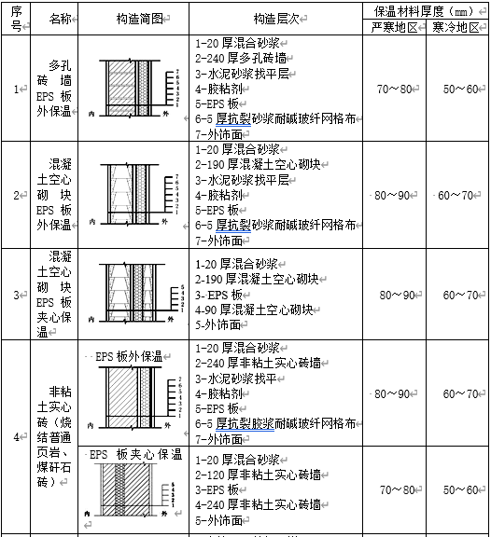  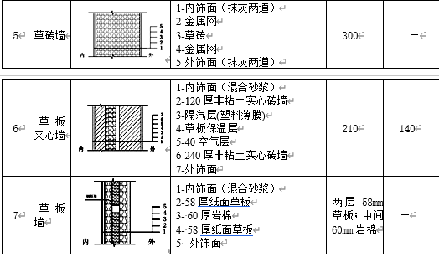 | 表A.0.1 严寒和寒冷地区农村居住建筑外墙保温构造形式和保温材料厚度  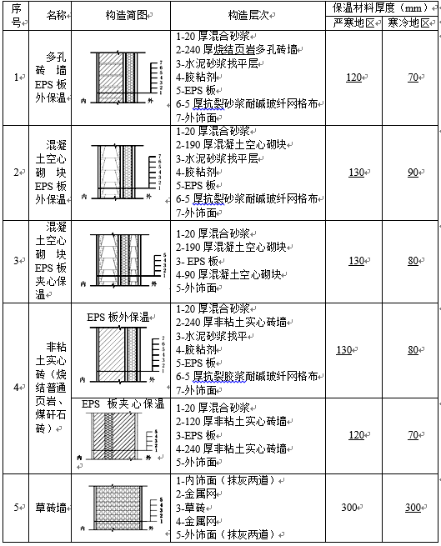  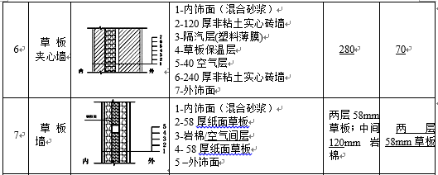  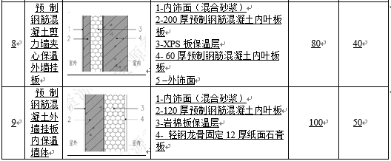
A.0.2 夏热冬冷和夏热冬暖地区农村居住建筑自保温墙体构造形式和材料厚度，可按表A.0.2选用。  表A.0.2 夏热冬冷和夏热冬暖地区农村居住建筑自保温墙体构造形式和材料厚度  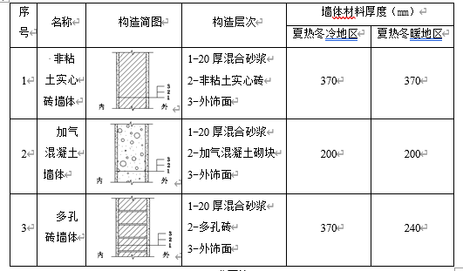 | A.0.2 夏热冬冷、夏热冬暖和温和A区农村居住建筑自保温墙体构造形式和材料厚度，可按表A.0.2选用。  表A.0.2 夏热冬冷、夏热冬暖和温和A区农村居住建筑自保温墙体构造形式和材料厚度  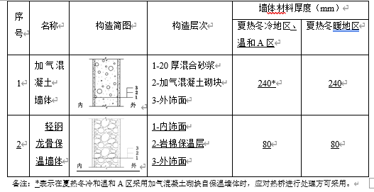
A.0.3 夏热冬冷和夏热冬暖地区农村居住建筑外墙外保温构造形式和材料厚度，可按表A.0.3选用。  表A.0.3 夏热冬冷和夏热冬暖地区农村居住建筑外墙外保温构造形式和保温材料厚度  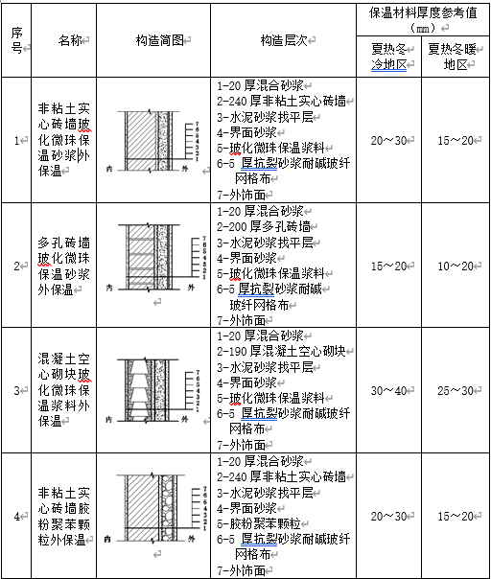  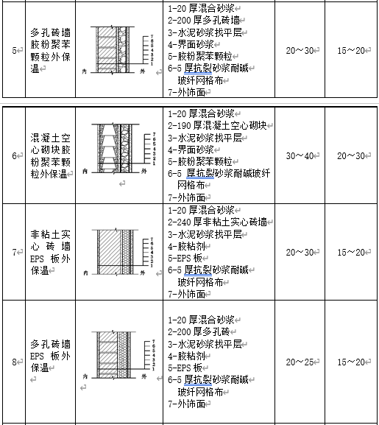  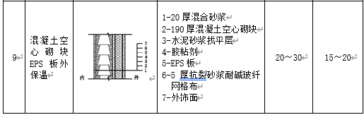 | A.0.3 夏热冬冷、夏热冬暖和温和A区农村居住建筑外墙外保温构造形式和材料厚度，可按表A.0.3选用。  表A.0.3 夏热冬冷、夏热冬暖和温和A区农村居住建筑外墙外保温构造形式和保温材料厚度  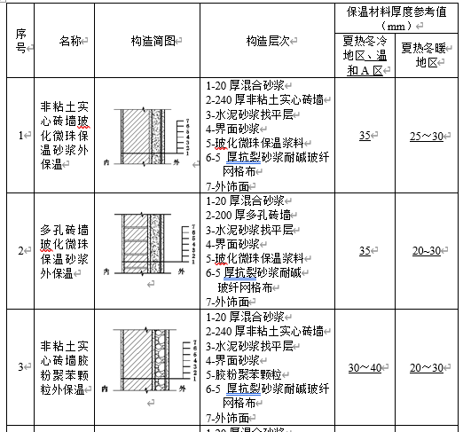  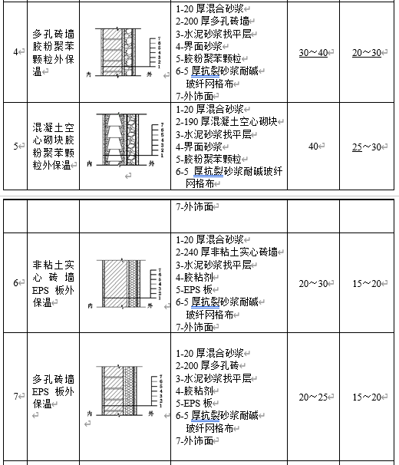  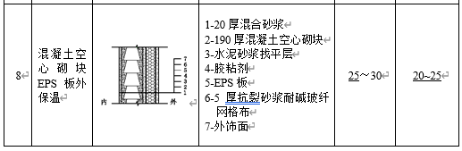
A.0.4 夏热冬冷和夏热冬暖地区农村居住建筑外墙内保温构造形式和材料厚度，可按表A.0.4选用。  表A.0.4 夏热冬冷和夏热冬暖地区农村居住建筑外墙内保温构造形式和保温材料厚度  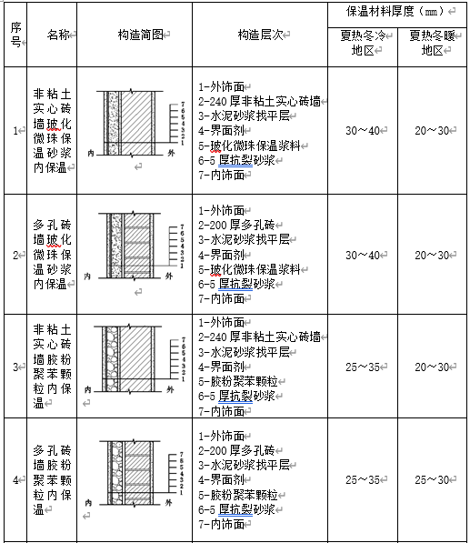  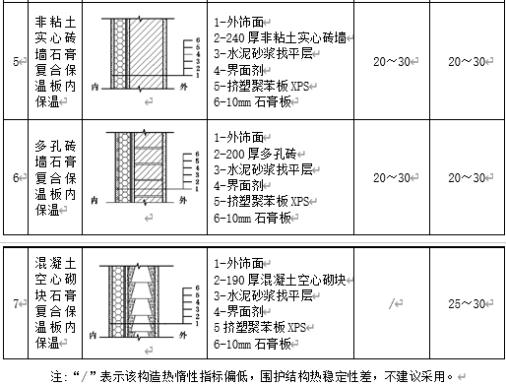 | A.0.4 夏热冬冷、夏热冬暖和温和A区农村居住建筑外墙内保温构造形式和材料厚度，可按表A.0.4选用。  表A.0.4 夏热冬冷、夏热冬暖和温和A区农村居住建筑外墙内保温构造形式和保温材料厚度  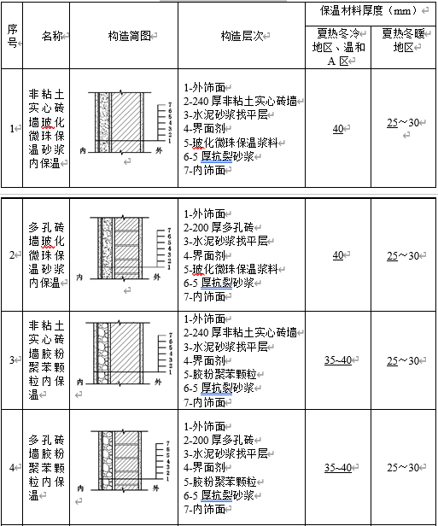  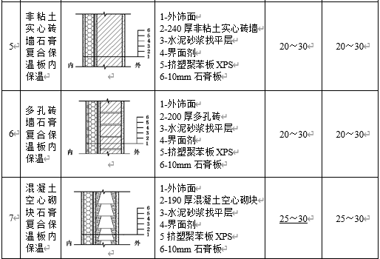
A.0.5 夏热冬冷和夏热冬暖地区外遮阳形式及遮阳系数，可按表A.0.5选用。  注：1 有外遮阳时，遮阳系数为玻璃的遮阳系数与外遮阳的遮阳系数的乘积；  2 无外遮阳时，遮阳系数为玻璃的遮阳系数。 | A.0.5 夏热冬冷和夏热冬暖地区外遮阳形式及遮阳系数，可按表A.0.5选用。  注：1 有外遮阳时，综合太阳得热系数SHGC=透光围护结构太阳得热系数×外遮阳构件的遮阳系数；  2 无外遮阳时，综合太阳得热系数SHGC为透光围护结构太阳得热系数；  3透光围护结构太阳得热系数=玻璃太阳得热系数×（1-窗框比），外遮阳构件的遮阳系数参照本表取值。
A.0.6 严寒和寒冷地区农村居住建筑屋面保温构造形式和保温材料厚度，可按表A.0.6选用。  表A.0.6 严寒和寒冷地区农村居住建筑屋面保温构造形式和保温材料厚度  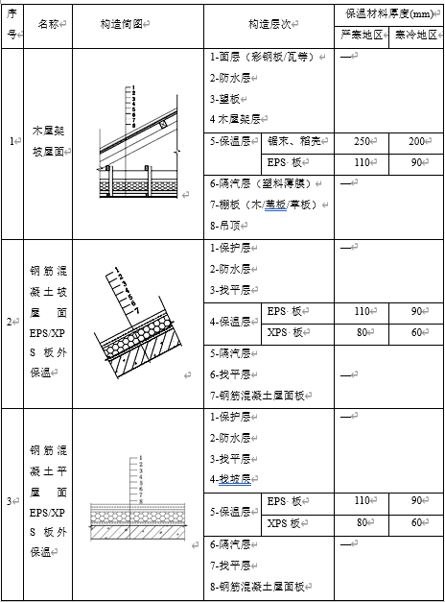 | A.0.6 严寒和寒冷地区农村居住建筑屋面保温构造形式和保温材料厚度，可按表A.0.6选用。  表A.0.6 严寒和寒冷地区农村居住建筑屋面保温构造形式和保温材料厚度  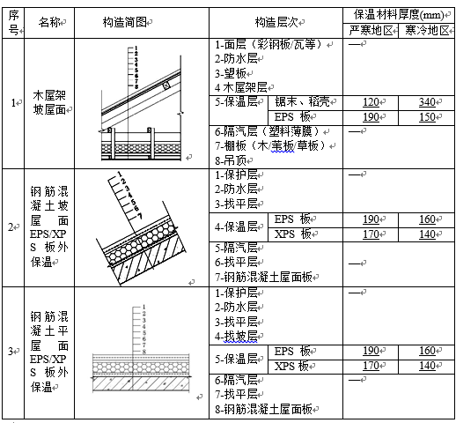
A.0.7 夏热冬冷和夏热冬暖地区农村居住建筑屋面保温构造形式和保温材料厚度，可按表A.0.7选用。  表A.0.7 夏热冬冷和夏热冬暖地区农村居住建筑屋面保温构造形式和保温材料厚度  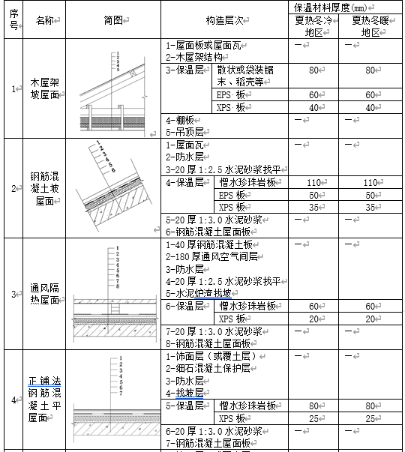  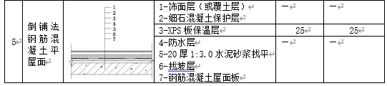 | A.0.7 夏热冬冷、夏热冬暖和温和A区农村居住建筑屋面保温构造形式和保温材料厚度，可按表A.0.7选用。  表A.0.7 夏热冬冷、夏热冬暖和温和A区农村居住建筑屋面保温构造形式和保温材料厚度  